ROCKSTATIC: Caracterización Estática de Rocas

GUIA RAPIDA DE USO



# BIENVENIDO

Bienvenido a ROCKSTATIC: Caracterización Estática de Rocas. Esta aplicación ha sido diseñada para estimar las propiedades petrofísicas estáticas de una muestra de roca escaneada a doble energía usando imágenes de Tomografía Computarizada (CT) de Doble Energía.

Para poder ejecutar ROCKSTATIC: Caracterización Estática de Rocas es necesario contar con las imágenes CT de doble energía de la muestra de roca a evaluar. Esta muestra puede ser un *plug* o un *full core*,dado que no existe ninguna limitación para el tamaño de la muestra a evaluar.

ROCKSTATIC: Caracterización Estática de Rocas fue desarrollado dentro de la alianza realizada entre la Universidad Industrial de Santander, Ecopetrol S.A. y Colciencias







# REQUISITOS DE INSTALACION

A continuación se listan los requisitos mínimos necesarios para instalar y ejecutar ROCKSTATIC: Caracterización Estática de Rocas:

* Windows 7 o superior (32 o 64 bits)
* 8GB de RAM
* Inter i7, o equivalente AMD FX SERIE 8000
* 200GB de disco duro (almacenamiento de imágenes CT)

# INSTALACIÓN DE ROCKSTATIC

La aplicación ROCKSTATIC: Caracterización Estática de Rocas cuenta con un instalador sencillo e intuitivo. Para iniciar el proceso de instalación diríjase a la carpeta *Instalador* (entregada junto con este documento) y ejecute el instalador *RSINSTALLERWIX.MSI*.

Una vez dentro del instalador presione el botón *NEXT* hasta llegar a la pantalla *DESTINATION FOLDER:*

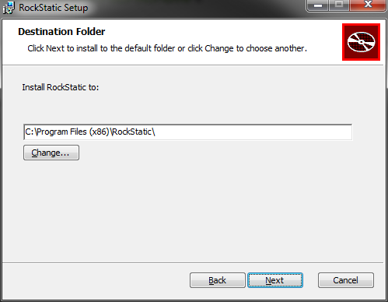

Presione el botón *NEXT*, o cambie la ruta donde se instalará la aplicación. Por último presione el botón *INSTALL* y autorice la ejecución con permisos de administrador.

|  |
| --- |
| NOTA: Es necesario contar con el componente .NET Framework 4.5 para ejecutar correctamente ROCKSTATIC: Caracterización Estática de Rocas. Si el instalador le indica que no encuentra el componente Framework *CANCELE* entonces la instalación y ejecute el instalador NETFRAMEWORK45.EXE que se encuentra en la carpeta *REDIST*. Una vez instalado el componente Framework intente de nuevo la instalación de ROCKSTATIC: Caracterización Estática de Rocas. |

Una vez instalado puede lanzar la aplicación desde *MENU INICIO, TODOS LOS PROGRAMAS, ROCKSTATIC HDSP UIS, ROCKSTATIC*. O desde el acceso directo que se ha creado en el escritorio de su PC.

# GUIA RAPIDA DE USO

La aplicación ROCKSTATIC: Caracterización Estática de Rocas es una aplicación con interfaz gráfica diseñada para estimar las propiedades estáticas de una muestra de roca. Cada ventana de la aplicación cuenta con toda la información necesaria para realizar los análisis requeridos, por lo que no es necesario memorizar ningún comando.

A continuación se le presenta la Guía Rápida de Uso. Por favor, siga cada paso y anote sus observaciones y/o recomendaciones:

1. En el inicio de la aplicación se le presenta la ventana de bienvenida. En esta ventana haga click en el botón *CREAR PROYECTO*.



1. En la ventana *NUEVO PROYECTO* se le presenta toda la información que se requiere para crear un nuevo proyecto de estimación de propiedades estáticas.
   1. En la casilla *NOMBRE* ingrese el nombre para el proyecto de prueba: “*Test*”
   2. En la sección *HIGH ENERGY DICOM* presione el botón *SELECCIONAR* y seleccione los archivos DICOM obtenidos de la tomografía a alta energía
   3. Haga lo mismo para la sección *LOW ENERGY DICOM*, y seleccione los archivos DICOM obtenidos de la tomografía a baja energía
   4. Puede revisar los elementos *HIGH* y *LOW* seleccionados haciendo clic en los botones *REVISAR.*
   5. Se deben seleccionar un mismo número de elementos *HIGH* y *LOW*. ROCKSTATIC: Caracterización Estática de Rocas requiere que una muestra de roca sea escaneada con dos energías diferentes. Si el número de *DICOMS* seleccionados no coincide entonces la aplicación lo indicará. Repita la selección de los elementos de ser necesario.

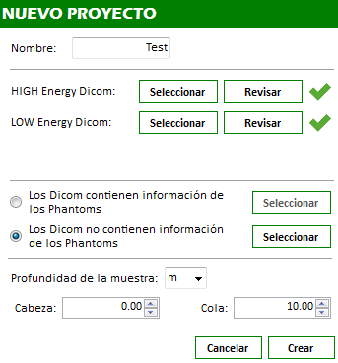

* 1. Marque la opción *LOS DICOM NO CONTIENEN INFORMACION DE LOS PHANTOM*. Puede revisar el modelo estadístico de los elementos de referencia *PHANTOM* haciendo clic en el botón *SELECCIONAR*.
  2. Indique la profundidad a la que se extrajo la muestra de roca, o mantenga los valores por defecto.
  3. Haga clic en el botón *CREAR* e indique la ruta donde desea guardar el proyecto. Seleccione el *ESCRITORIO* de su PC o una carpeta en *MIS DOCUMENTOS*

1. Una vez creado el proyecto ROCKSTATIC: Caracterización Estática de Rocas presenta la ventana de PROYECTO, con el nombre del proyecto en la parte superior izquierda

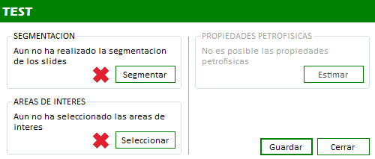

Para realizar la estimación de las propiedades estáticas de una muestra de roca es necesario primero realizar una *SEGMENTACION* y luego una *SELECCIÓN DE AREAS DE INTERES*

1. Para realizar la *SEGMENTACION* de los *DICOM* haga clic en el botón *SEGMENTAR* en la ventana de *PROYECTO*.

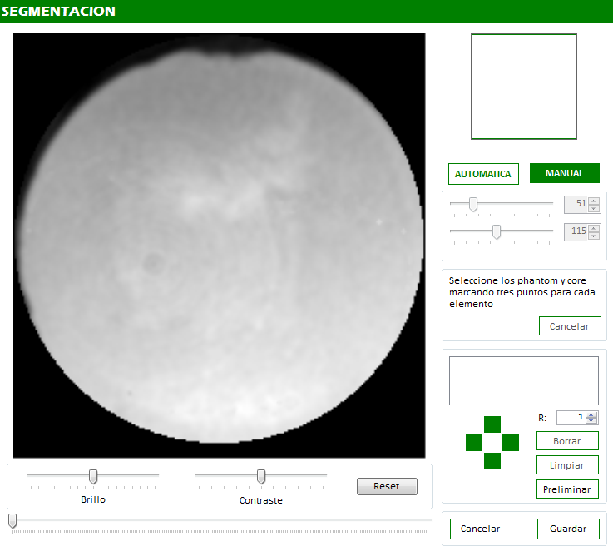

* 1. Para efectos de la prueba se usará el modo de segmentación *MANUAL* (marcado en verde en la parte superior) dado que el *DATASET* cargado solo incluye escaneos de un *CORE*. El modo automático esta optimizado para segmentar *CORES* y *PHANTOMS*.
  2. Recorra los *DICOM* cargados moviendo el *INDICADOR DE DESPLAZAMIENTO* en la parte inferior de la ventana de *SEGMENTACION*.
  3. Modifique el *BRILLO* y *CONTRASTE* de las imágenes cargadas usando los *INDICADORES DE DESPLAZAMIENTO* para cada opción.
  4. Seleccione un *AREA DE SEGMENTACION* marcando 3 puntos sobre la imagen del DICOM. Asegúrese que el *AREA DE SEGMENTACION* no incluya las áreas negras, o vacías, alrededor de la muestra de roca.
  5. Revise que el *AREA DE SEGMENTACION* no contenga, en ninguna de las imágenes *DICOM*, áreas negras. Es normal que los primeros *DICOM* contengan información *borrosa* por lo que no importa si en los primeros 5-10 *DICOM* cargados se seleccionan algunas áreas negras
  6. Modifique el tamaño y posición del *AREA DE SEGMENTACION* usando las flechas verdes y el valor *R*.

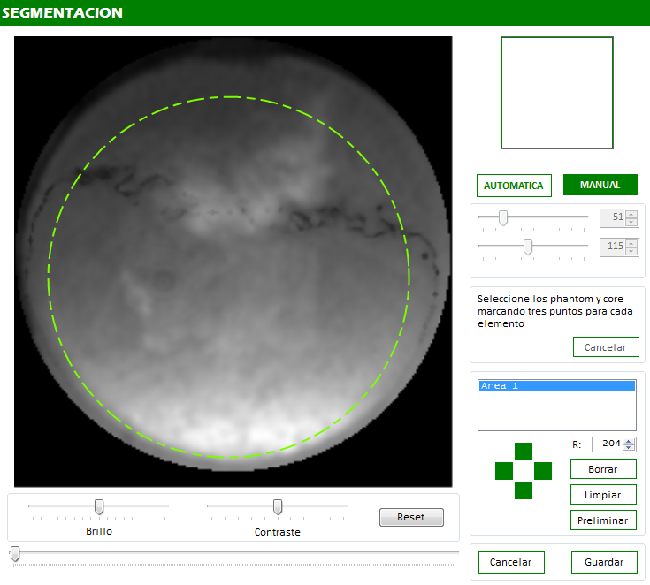

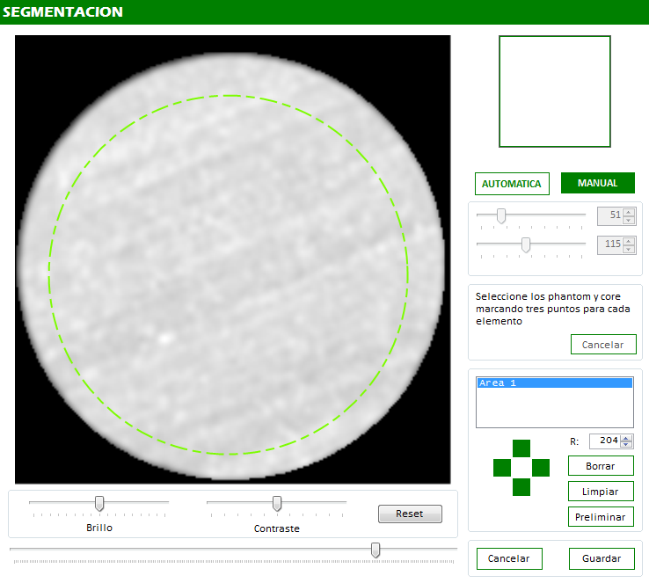

* 1. Guarde los cambios haciendo clic en el botón *GUARDAR*.

1. Para realizar la *SELECCIÓN DE AREAS DE INTERES* de los *DICOM* haga clic en el botón *SEGMENTAR* en la ventana de *PROYECTO*. Nótese que se abren dos ventanas diferentes para la selección de áreas. La primera incluye los cortes transversales de las secciones segmentadas:

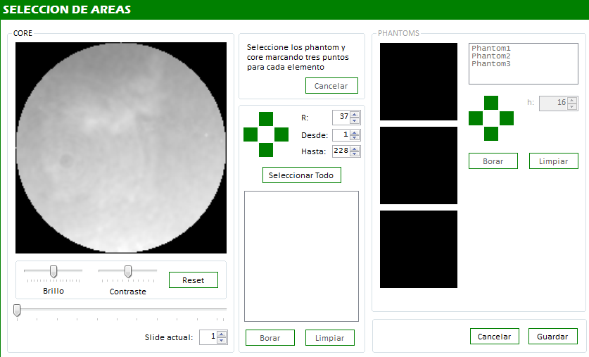

La segunda ventana presenta los cortes longitudinales generados a partir de las secciones segmentadas

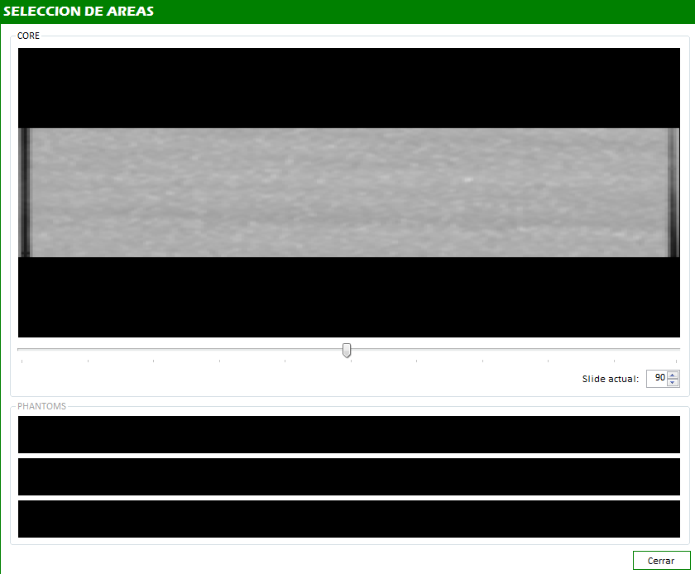

* 1. En la ventana de las segmentaciones transversales haga clic en el botón *SELECCIONAR TODO*. Esto genera que toda la segmentación sea tomada en cuenta para la estimación de las áreas de interés
  2. Con el *INDICADOR DE DESPLAZAMIENTO* verifique el número de los DICOM que contienen información ruidosa o incompleta al inicio y al final de la colección y asegúrese de indicar estos números en los campos *DESDE* y *HASTA*.
  3. En la ventana de las segmentaciones horizontales verifique el área seleccionada a lo largo de la reconstrucción de la roca.

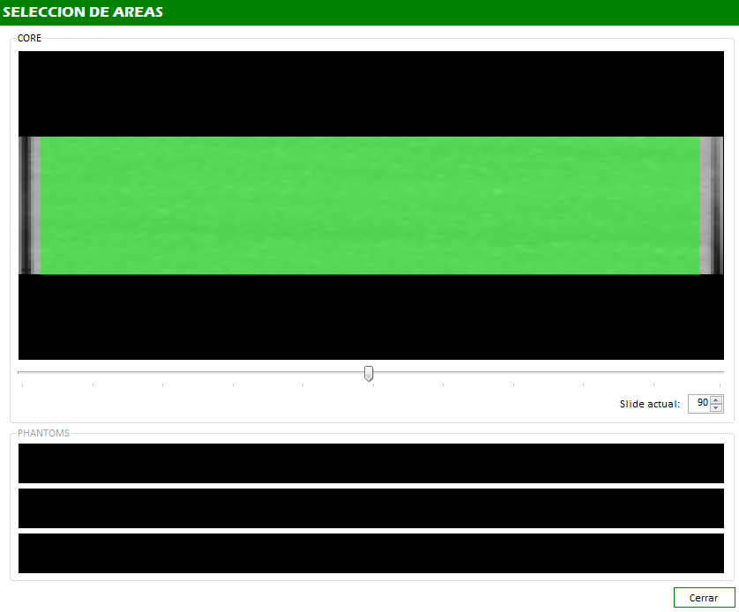

* 1. Guarde los cambios en la ventana de segmentaciones transversales haciendo clic en el botón *GUARDAR*.

1. Una vez realizada la segmentación de los *DICOM* y la selección de las *AREAS DE INTERES* es posible realizar la estimación de las propiedades estáticas. En la ventana de *PROYECTO* haga clic en el botón *ESTIMAR*.

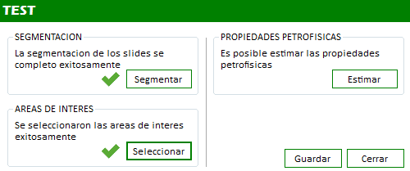

* 1. La rutina de estimación se ejecuta al momento de abrir la ventana de *PROPIEDADES*.

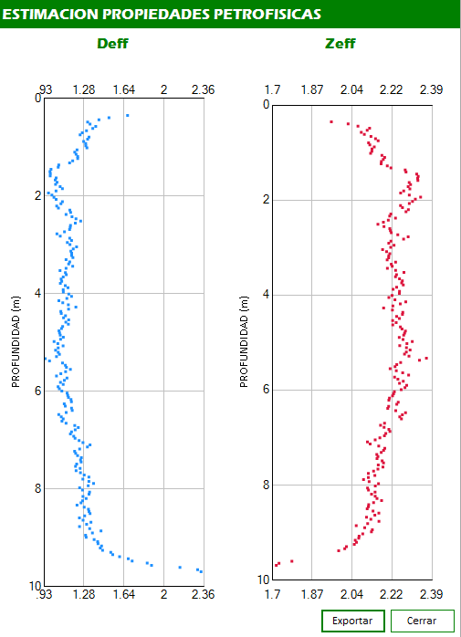

* 1. Haga clic en el botón *EXPORTAR* para generar un archivo de texto plano con las propiedades estimadas.